А. А. Гриченко
(УО «ГГУ им. Ф. Скорины», Гомель)

РАСЧЕТ КОЭФФИЦИЕНТОВ ДИСКРИМИНАНТНОЙ
ФУНКЦИИ ПРИ НАЛИЧИИ ДВУХ ОБУЧАЮЩИХ ВЫБОРОК

Рассмотрим данные по двум группам промышленных предприятий машиностроительного комплекса: фондоотдачей основных фондов, затратами на рубль произведенной продукции, затратами на сырье и материалы. Требуется произвести классификацию объектов по двум обучающим выборкам [1].
Известно, что вся процедура сводится к нахождению дискриминантной функции где коэффициенты вычисляются по формуле: (и – векторы средних значений в первой и второй группах; – вектор коэффициентов; – матрица, обратная совместной ковариационной матрице). Таким образом, можно рассчитать значения дискриминантной функции для каждого объекта и границу, разделяющую две рассматриваемые группы .
Следовательно, те объекты, что расположены выше найденной прямой, относятся к первой группе предприятий, а те объекты, что расположены ниже – ко второй группе (рис. 1).
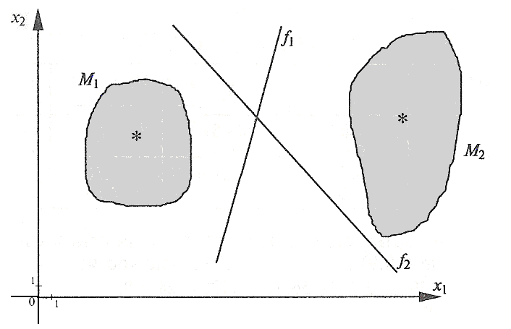
Рисунок 1 – Два класса объектов и разделяющие их прямые
Применение метода расчета коэффициентов дискриминантной функции позволяет установить, что классифицирование при наличии определенного количества обучающих выборок дает лучшие результаты моделирования объектов исследования.

Литература
1 Гайдышев, И. Обработка и анализ данных / И. Гайдышев. – СПб.: Питер, 2014. – 752 с.

